Aceitunas Torrent: 120 años de historia y familia

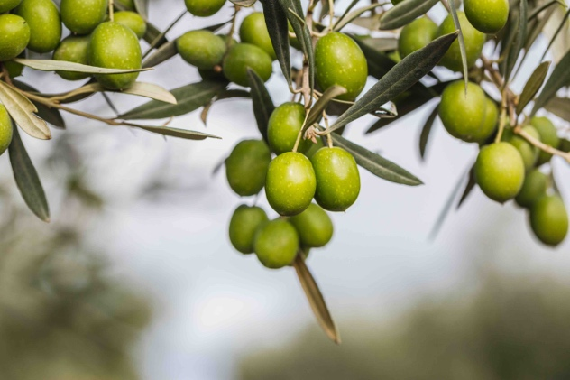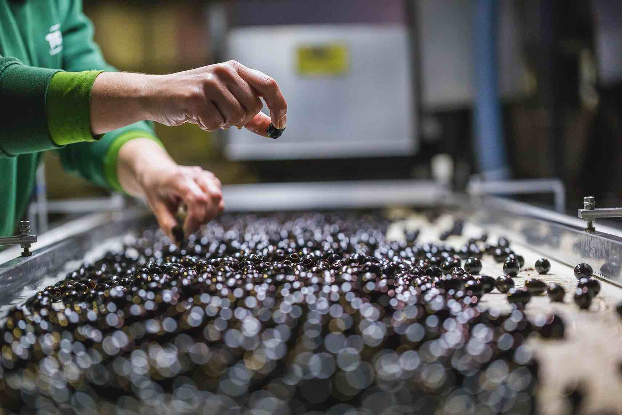

Fundada en 1898 por Francisco Torrent Terol, Aceitunas Torrent comienza como fabricante de barriles para el almacenamiento de aceite de oliva y aceitunas. Poco después, el negocio principal se centra en las aceitunas de mesa y hoy en día Torrent es uno de los productores y exportadores líderes a nivel mundial.

Justo en el corazón del olivar más grande de España, en Aguilar de la Frontera (Córdoba) se encuentra Aceitunas Torrent. El olivo se adapta mejor al clima mediterráneo continental de Córdoba, que soporta temperaturas extremas y sequías prolongadas en verano, produciendo frutos de la más alta calidad. Una zona con un suelo extremadamente fértil, con suaves pendientes y sedimentación lenta, junto con buenas cualidades de almacenamiento de agua, hacen que las condiciones para el cultivo sean óptimas.

Siempre enfocados en satisfacer las necesidades de sus clientes, Aceitunas Torrent ofrece la mayoría de los calibres en la variedad hojiblanca. También trabajan con las variedades gordal y manzanilla. Una amplia oferta de aceitunas disponibles para satisfacer las preferencias de cada mercado (entera, deshuesada, rellena o en rodajas), cumpliendo los estándares de seguridad y alimentación, con auditorías internas y externas trimestrales y yendo más allá en las normas de seguridad y verificando la calidad en procesos, sistemas de gestión y estándares ambientales internacionales. Además, Aceitunas cuenta con un sofisticado sistema de trazabilidad que permite rastrear los productos durante el proceso productivo o la cadena de suministro.

Siguiendo su vocación internacional desde el siglo XIX, cuando Torrent comenzó a exportar aceitunas a América, actualmente está presente en más de 60 países gracias a su capacidad para responder a las demandas de cada mercado manteniendo la identidad original.

Oliva Clan es su última e innovadora gama de aceitunas sin hueso de seis gustos diferentes, cuatro aromatizados y dos con los tradicionales sabores de aceituna verde y negra. Un producto que constituye una de las opciones más saludables de snack para los niños de cuatro a doce años por los reconocidos valores nutricionales de la aceituna: gran aporte de fibra, hierro, vitaminas, calcio y proteínas vegetales, entre otros. Oliva Clan viene presentado en una innovadora, divertida y práctica lata envasada al vacío, sencilla de abrir, sin líquido y con total garantía de seguridad para los más pequeños.

El trabajo en equipo y una filosofía basada en la mejora continua llevan al reconocimiento de la empresa año tras año. La empresa cordobesa fue galardonada en 2016 con los premios Somos Internacionales y Premios Alas, en 2017 ganó el premio al Mejor Desarrollo Internacional concedido por la Confederación Española de la Pequeña y Mediana Empresa (CEPYME) y en enero de 2020 la actual directora general, Blanca Torrent, ganó el Premio Agro al trabajo de la mujer emprendedora.

Contacto de prensa
AVALON, Diseño, Comunicación y Marketing
Julio Alfonso María Tarazaga
E-Mail: julio@avalonprplus.com E-Mail: maria.tarazaga@avalonprplus.com
Tel. +34 91 563 10 11

